МОУ «Верейская средняя общеобразовательная школа»

Учитель начальных классов
Абаркина Е. В.

Тема урока: Виды треугольников. Продолжение.
Цели урока:
- Формировать представление о видах треугольников.
- Развивать вычислительные навыки.
Ход урока
I. Организационный момент, сообщение целей урока
II. Устный счёт
Сегодня мы совершим путешествие по стране Геометрия. А о каких фигурах пойдет речь на уроке, вы узнаете, если правильно выполните задание.
На доске:
О | 40·80:100 |  | Е | 200·7-300
Т | 3·26-18 |  | Н | 649-40-19
У | 250+700 |  | Р | 880:44·9
Г | 4+96:2 |  | И | 482-60
Л | 560:7·4 |  | Ь | 300·9-200
К | 902-348

60 | 180 | 1100 | 950 | 52 | 32 | 320 | 2500 | 590 | 422 | 554

Молодцы, вы верно выполнили задание и узнали, что мы продолжим сегодня речь о треугольниках.
Ты на меня, ты на него,
На всех нас посмотри.
У нас всего, у нас всего,
У нас всего по три.
Три стороны и три угла
И столько же вершин.
И трижды трудные дела
Мы трижды совершим.
Все в нашем городе, друзья,
Дружнее — не сыскать.
Мы треугольников семья,
Нас каждый должен знать!

Треугольники на этом слайде приготовили для вас вопросы о себе, но в стране Геометрии есть волшебник, который зашифровал все слайды. Нам придется находить шифр к каждому этапу урока. А это не сложно. Главное хорошо уметь считать устно.
Итак, давайте отгадаем первый шифр.
Шифр найден и мы можем работать дальше.

III. Работа по теме урока.
1. На слайде:
— Что общего у этих фигур? (Это треугольники, 3 стороны, 3 вершины
З угла)
- А чем отличаются эти треугольники? (Углами)
- У треугольника с каким номером есть прямой угол? (№ 1)
- Как можно назвать такой треугольник? (Прямоугольный)
- У треугольника с каким номером есть острые углы? (№3)
- А как называется такой треугольник? (Остроугольный)
- Под каким номером у треугольника есть тупой угол? (№3)
- А этот треугольник как назовем? (Тупоугольный)
1.№ 15.
- Какие треугольники называются прямоугольные, остроугольные, тупоугольные?
- У вас у каждого есть лист с треугольниками. Давайте выполним задание.
- Разделите треугольники на данные группы. Запишите номера.
- Какие треугольники разносторонние, равнобедренные?
- Разделите треугольники на данные группы. Запишите номера.

Прямоугольные:
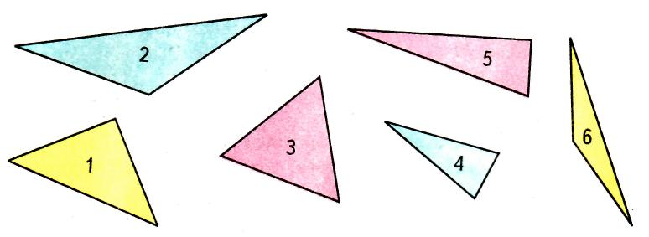
Остроугольные:
Тупоугольные:
Разносторонние:
Равнобедренные:
Равносторонние:
Молодцы! Но нам вновь необходимо подобрать шифр. Прочитайте число, которое получилось, если собрать все числа вместе.
Теперь мы можем двигаться дальше.
IV. Работа над задачей
№ 10.
- В стране Геометрия живут не только треугольники, но другие геометрические фигуры: отрезки, лучи, прямые.

- Сейчас мы к задаче № 44 построим чертеж и решим ее.



- Что нам известно в задаче? (Наносим на чертеж расстояние, скорость/
- Что нужно узнать? (Время)
- Весь ли путь прошел автобус? (Нет, осталось 85 км)
- Как найти, какой путь он прошел? (325 — 85 = 240 км)
- А как найти время, зная расстояние и скорость? (240: 60 = 4 ч)
V. Физкультминутка (зарядка для глаз)
VI. Работа над задачей
1.№ 18, стр. 5.
А сейчас мы применим наши знания геометрии на практике.
- Что нужно узнать, чтобы ответить на вопрос задачи? (Площадь каждой комнаты)
- А как найти площадь прямоугольника? (Длину умножаем на ширину)
- Что теперь нам нужно узнать? (Общую площадь)
- Как узнать, сколько потребуется краски? (100·44=4400)
- А можно ли решить эту задачу другим способом? Как?

VII. Работа над пройденным материалом
1. Работа над вычислительными навыками № 20.
— Вспомним порядок действий. Какое действие выполняем первым? Какие потом?
Решаем 1 столбик.
После выполнения — проверка по слайду.

VIII. Итог урока.
—Какие треугольники называются равнобедренными, разносторонними?
—Какое задание вам понравилось выполнять? Какие задания вызывали затруднения?
—Вы хорошо поработали на уроке. Я должна задать вам на дом. Но для этого нам нужно подобрать шифр к окончанию урока. Расставьте ответы примеров в порядке возрастания, уберите повторяющиеся цифры и прочтите число. (762)

IX. Домашнее задание.

з. № 17, пр. № 27

